**Zmieniający się sektor drobiu w Arabii Saudyjskiej.**

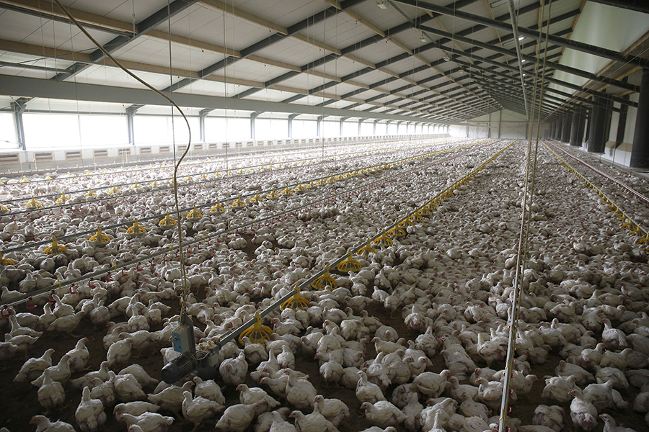

*Lokalni producenci drobiu w Arabii Saudyjskiej są zachęcani do drastycznego zwiększenia produkcji.*

**Saudyjski Urząd ds. Żywności i Leków (SFDA) wprowadził ostatnio kilka nowych środków, które znacząco wpłyną na saudyjski rynek importu drobiu. W międzyczasie wspierana jest również lokalna produkcja drobiu.**

**Raport krajowy**

**Autor: Natalie Berkhout**

Mając na celu zmniejszenie zależności Królestwa od ropy naftowej, aby pomóc zdywersyfikować gospodarkę i jako część swojej agendy Saudi Vision 2030, Ministerstwo Środowiska, Wody i Rolnictwa Arabii Saudyjskiej (MEWA) zachęca lokalnych producentów do drastycznego zwiększenia produkcji. Kraj wyprodukował 900 000 milionów ton metrycznych (mmt) mięsa kurcząt w 2020 roku, co stanowi 60% krajowej konsumpcji, z szacunkami na poziomie około 1,55 mmt rocznie.

MEWA oczekuje, że lokalna produkcja będzie stanowiła 80% do 2025 r. i 100% do 2030 r. Aby to osiągnąć, ministerstwo oferuje lokalnym producentom mięsa kurcząt różne zachęty, w tym do 187 mln USD rocznie w formie bezpośrednich dopłat do produkcji. Almarai, największa saudyjska farma mleczna i trzeci co do wielkości producent mięsa kurcząt, ogłosiła niedawno ogromny plan ekspansji drobiu, wart 1,8 mld USD, który podwoi jej produkcję drobiu w ciągu najbliższych pięciu lat. W ramach planu Vison 2030, rząd saudyjski zachęca zagraniczne firmy do inwestowania na rynku saudyjskim, zwłaszcza w fermy drobiu. W zamian Arabia Saudyjska oferuje 100% udziałów "lokalnym" producentom oraz dostęp do bezpośrednich dopłat do produkcji, które są również oferowane lokalnym hodowcom drobiu.

**Zakłócenia w handlu drobiem**

W 2020 roku Arabia Saudyjska zaimportowała łącznie 652,283 mln ton (mt) mięsa i produktów z kurczaka, z czego Brazylia dostarczyła 72% (467,522 mt). W maju SFDA zawiesiła 11 brazylijskich zakładów drobiarskich w eksporcie do Arabii Saudyjskiej. Stanowiło to 60% brazylijskiego eksportu drobiu na rynek saudyjski. Trzy brazylijskie firmy drobiarskie dotknięte zakazem importu - JBS, Vibra Group (do której 40% udziałów posiada Tyson Foods) oraz Agroaraca Industria De Alimentos Ltda (Nicolini) - straciły swój najważniejszy rynek zbytu na Bliskim Wschodzie. Według raportu USDA, SFDA nie podała kluczowych informacji na temat zakazu, takich jak powody zawieszenia czy jak długo będzie ono trwało.

Tymczasem na początku czerwca 2021 roku SFDA tymczasowo zawiesiła import drobiu z największego zakładu eksportowego Ukrainy - PrJSC Myronivska Pticefabrika (MHP). Ukraina wyeksportowała 84 221 mt mięsa kurcząt do Arabii Saudyjskiej w 2020 roku, przy czym MHP był dominującym dostawcą. W czerwcu SFDA wprowadziła również czasowy zakaz importu mięsa drobiowego i jaj z trzech francuskich prowincji z powodu wybuchu epidemii wysoce zjadliwej grypy ptaków. Francja wyeksportowała około 73 000 mt mięsa kurcząt do Arabii Saudyjskiej w 2020 roku.

**Inwestycje Brazylii**

Tymczasem największy brazylijski przetwórca mięsa drobiowego, BRF SA, zainwestował niedawno w dwa zakłady przetwórstwa mięsa drobiowego w Arabii Saudyjskiej. W październiku 2019 r. firma ogłosiła porozumienie z Ministerstwem Inwestycji Arabii Saudyjskiej w sprawie utworzenia w pełni własnego zakładu przetwórstwa mięsa drobiowego o łącznym koszcie 120 mln USD. Zakład firmy w Arabii Saudyjskiej ma produkować około 50.000 mt mięsa drobiowego rocznie. W dniu 7 maja 2020 r. spółka BRF SA nabyła Vita Food Company (przedsiębiorstwo przetwórstwa mięsnego z siedzibą w Dammam w Arabii Saudyjskiej) za kwotę blisko 8 mln USD. BRF SA planuje również zainwestować 7,2 mln USD w rozbudowę istniejących mocy przetwórczych zakładu Vita o ponad czterokrotną wartość. Obecnie do eksportu mięsa drobiowego i produktów do Arabii Saudyjskiej uprawnionych jest pięć brazylijskich firm posiadających łącznie dziewięć zakładów, przy czym BRF SA jest głównym dostawcą, posiadającym cztery z tych zakładów. W dniu 2 października 2020 r., SFDA tymczasowo zakazała dwóm zakładom spółki eksportu do Królestwa, przy czym zawieszenie jest nadal skuteczne.

Informacje te zostały zaczerpnięte z raportu USDA GAINS.

**Tłumaczenie PZZHiPD**

***FINANSOWANE Z FUNDUSZU PROMOCJI MIĘSA DROBIOWEGO***